Лабораторная работа №13_17
Тема 6.1-6.7: «Алгоритмы, внешняя память, геометрия, нечёткие множества, теория игр, машинное обучение и нейронные сети.»

Выполнил студент Ибрагимова Индира Фархадовна
Группы ПИ04
Предметная область №1: «Автоматы и регулярные выражения — NFA»

1. Краткое описание области определения алгоритма
DFA — это математическая модель, используемая для распознавания строк, удовлетворяющих определённому шаблону. Он применяется в лексических анализаторах компиляторов, проверке формата данных (например, email, номера телефонов), системах поиска по шаблонам.
2. Блок-схема работы алгоритма
Конец(вывод результата)
Проверка конечного состояния
Конец строки?
Обновление состояния
Поиск перехода
Поиск перехода
Чтение символа
Инициализация состояния
Начало

Да

Пошаговый анализ:
- Инициализировать множество текущих состояний стартовым состоянием (и его ε-замыканием).
- Для каждого входного символа: для каждого текущего состояния взять переходы по этому символу; собрать новые состояния; расширить их ε-переходами (ε-closure).
- После обработки всех символов проверить, встретилось ли какое-то принимающее состояние. Если да — строка принимается.
Результат:
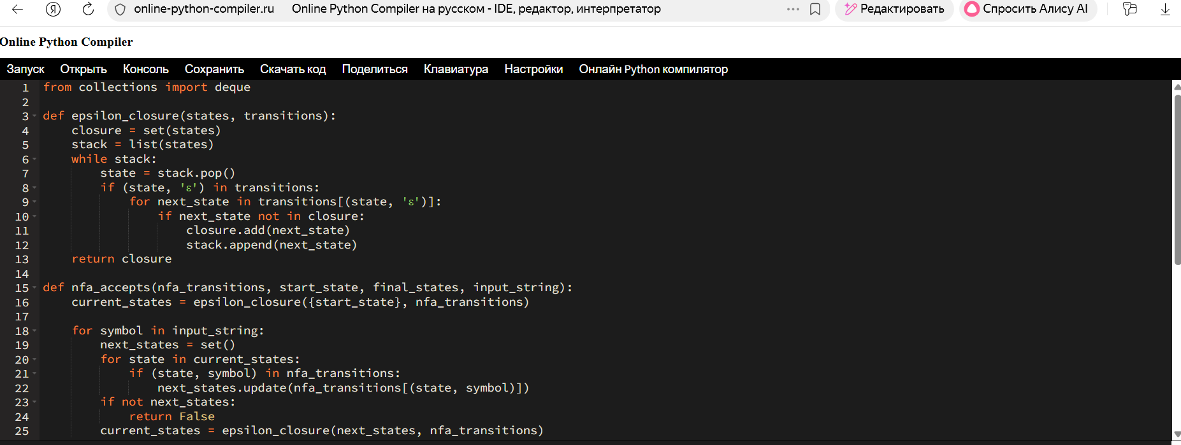
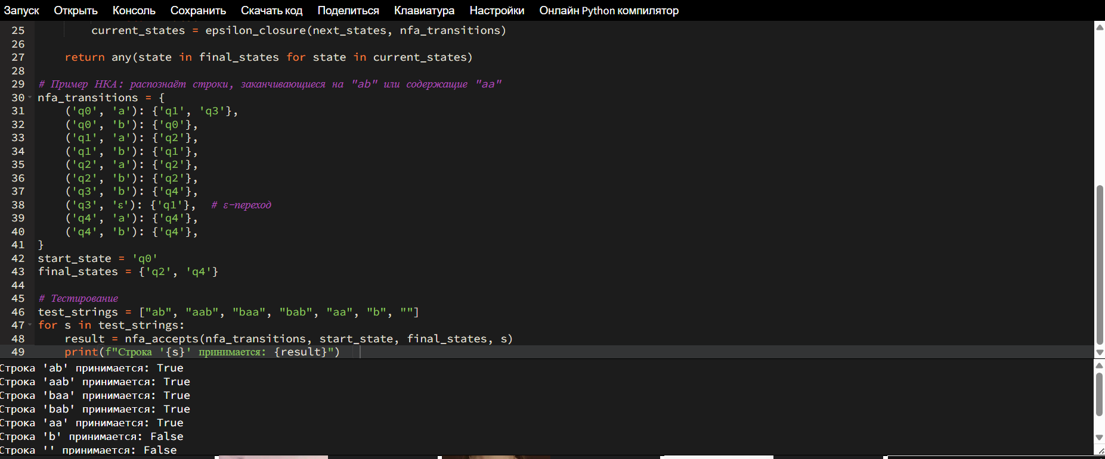

Оценка временной сложности:
• Предел: для строки длины m и автомата с n состояниями, каждый шаг обработки символа требует обхода текущего множества состояний и вычисления ε-замыкания — в худшем случае O(n). Итого O(n·m).
• На практике для небольших NFA это быстро; Thompson's construction даёт NFA размер O(|regex|).

Предметная область №2:Теория игр
Алгоритм: Minimax с Alpha-Beta отсечением
1. Краткое описание
Алгоритм для оптимального принятия решений в играх с нулевой суммой (например, крестики-нолики). Alpha-Beta отсечение сокращает количество анализируемых ходов.
2. Блок-схема
Начало
Конец
Возврат лучшей оценки
Проверка отсечения
Обновление alpha/beta
Рекурсивный вызов для детей
Оценка позиции

Пошаговый анализ:
- Разделение входного файла на ceil(N/M) чанков, каждый размером ≤ M.
- В памяти сортировка каждого чанка (любым подходящим алгоритмом).
- Запись отсортированных чанков во временные файлы.
- Открытие всех временных файлов и одновременное k-way слияние: поддерживать min-кучу (heap) первой строки из каждого файла; извлекать минимальный элемент, записывать в выход, читать следующий элемент из того же файла и помещать в кучу; повторять до опустошения.
- Удаление временных файлов.
Результат:
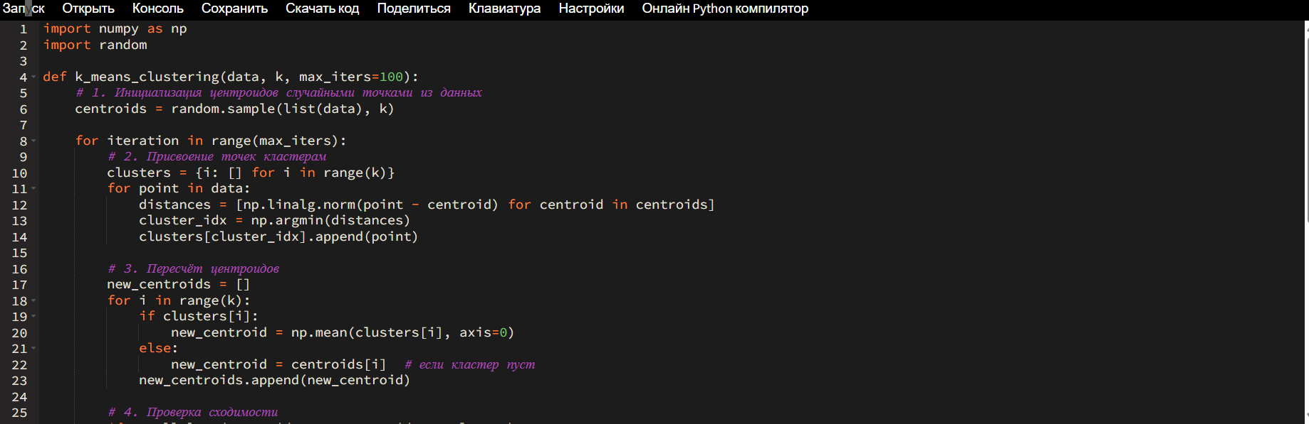
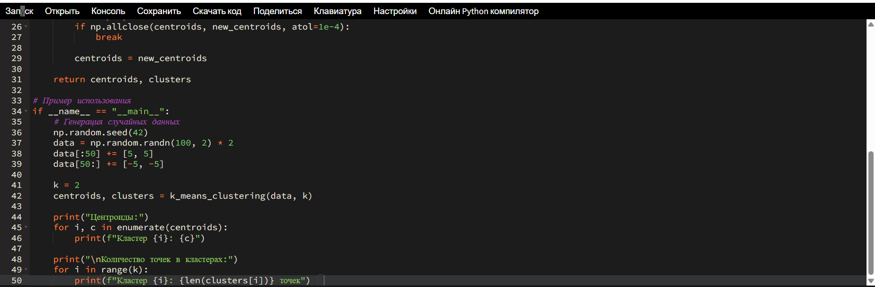

Оценка сложности:
Без отсечений: O(b^d), где b — коэффициент ветвления, d — глубина.
С Alpha-Beta: в лучшем случае O(b^(d/2)), в худшем — O(b^d).

Предметная область №3: «Алгоритмы во внешней памяти
Алгоритм: External Merge Sort»
Краткое описание области: Алгоритм External Merge Sort относится к алгоритмам работы с внешней памятью и предназначен для сортировки очень больших наборов данных, которые не помещаются в оперативную память (RAM). Алгоритм использует стратегию разделяй и властвуй и многофазное слияние, работая с блоками данных на диске, минимизируя количество операций чтения/записи. Основная идея: разбить данные на части, отсортировать каждую в памяти, затем последовательно сливать отсортированные части.
2. Блок-схема
Начало
Конец
Вывод результата
Запись результата
Многопутевое слияние
Запись во временные файлы
Сортировка в памяти
Чтение станков
Пошаговый анализ:
- Найти точку p0p_0p0​ с минимальной y (если tie — минимальная x).
- Отсортировать остальные точки по полярному углу относительно p0p_0p0​.
- Инициализировать стек первыми 2–3 точками.
- Перебирать остальные точки: пока последние два в стеке и новая точка делают неповорот влево (не CCW), убирать вершину стека; затем пушить новую точку.
- В стеке останутся вершины выпуклой оболочки в порядке обхода.
Результат:
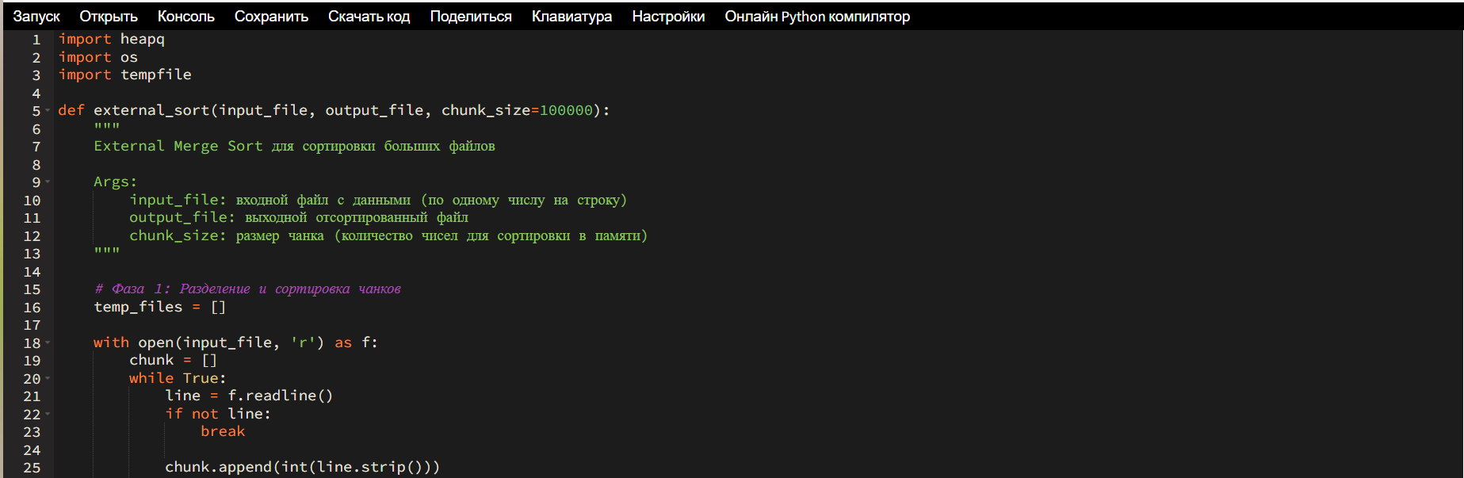
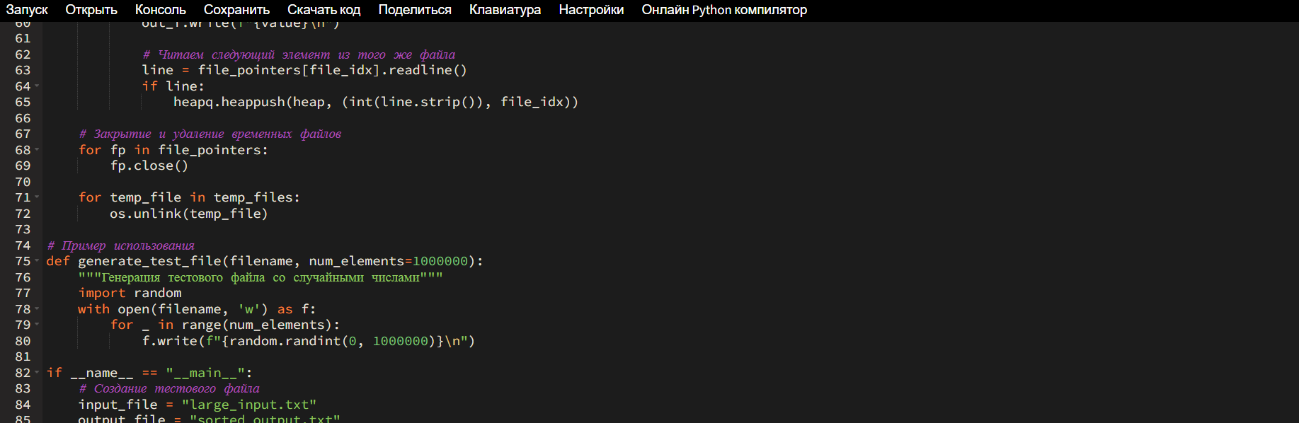
Оценка сложности:
•Для N элементов, размера блока B и памяти M, количество фаз слияния — O(log_{M/B}(N/B)). Каждая фаза требует чтения/записи всех данных — O(N/B) операций I/O. Итого O((N/B)•log_{M/B}(N/B)).
- На практике при M >> B и N ~ 10⁹, основное время — операции дискового I/O, не CPU.
- В памяти: сортировка чанка размера M — O(M log M) стандартной сортировкой.
Предметная область №4:Выпуклая оболочка (Convex Hull, алгоритм Грэхема)
1. Краткое описание области определения алгоритма
Выпуклая оболочка (convex hull) — это минимальный выпуклый многоугольник, который содержит все данные точки на плоскости. Другими словами, это "упругая лента", натянутая вокруг крайних точек множества.
Алгоритм Грэхема — один из самых быстрых способов построить выпуклую оболочку. Он работает за время O(n log n) благодаря сортировке.
Блок-схема:

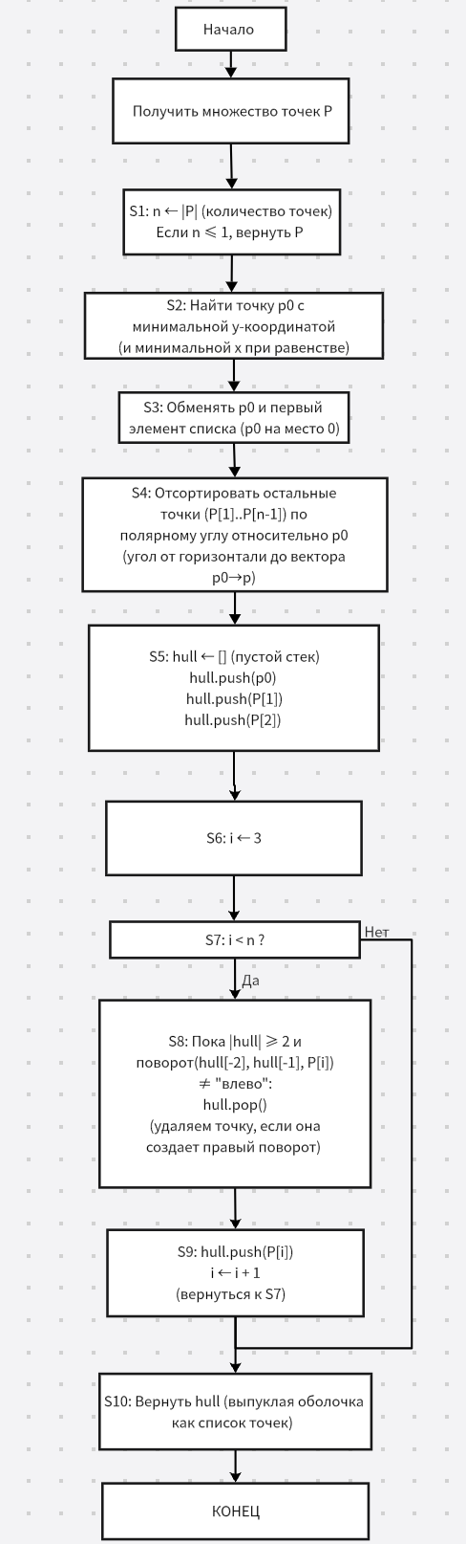

Пошаговый анализ:
- Нахождение опорной точки:
-находим точку с минимальной у-координатой(при равенстве-с минимальной х)
-эта точка гарантированно входит в выпуклую оболочку
- Сортировка по полярному кругу:
-сортируем все точки по возрастанию полярного угла относительно опорной точки
-при одинаковых углах оставляем только самую дальнюю точку
- Построение оболочки(сканирование)
-инициализируем стек с первыми двумя отсортированными точками
- Завершение
-после обработки всех точек стек содержит вершины выпуклой оболочки в порядке обхода против часовой стрелки
Результат:
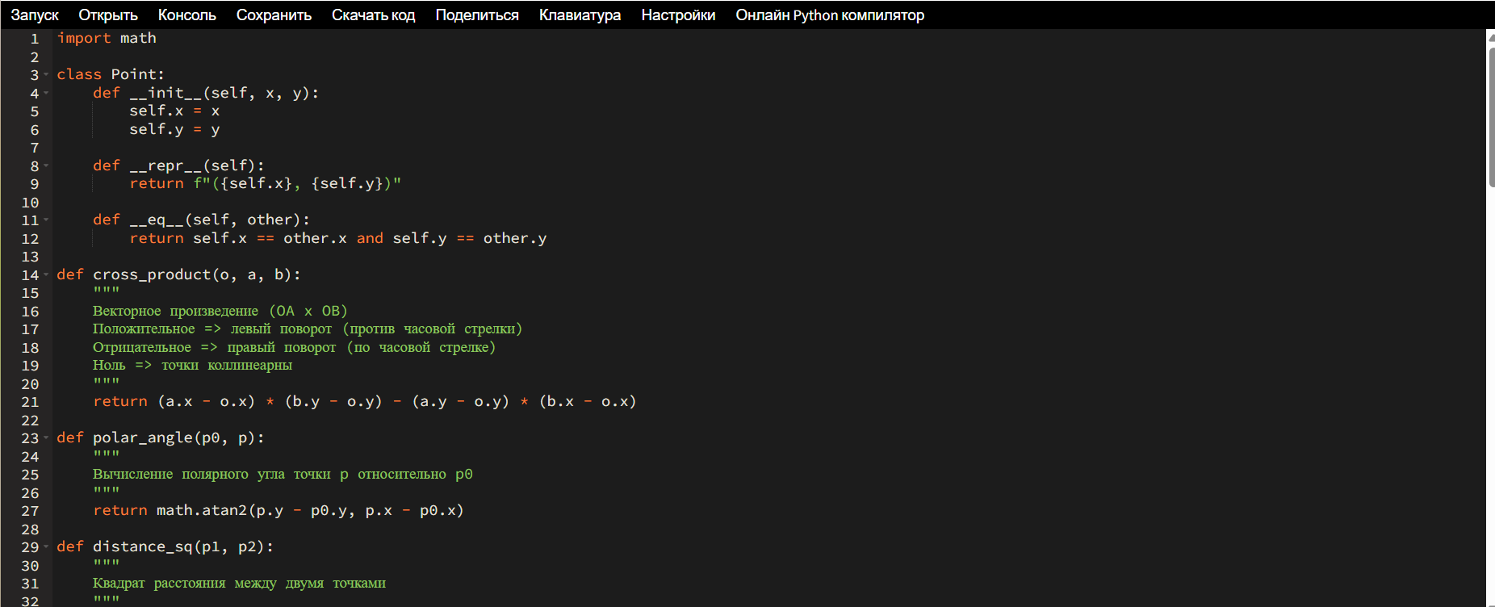
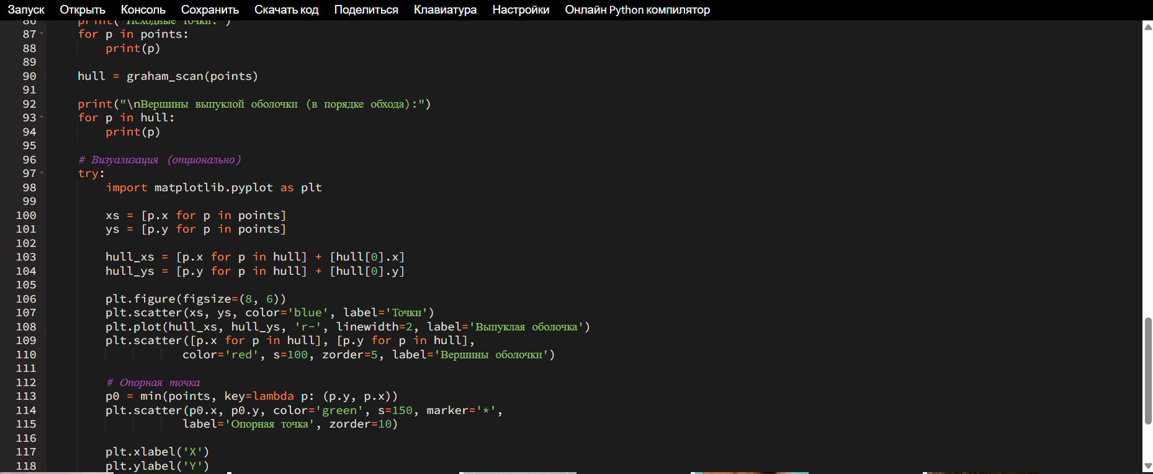
Оценка сложности:
Временная сложность: O(n log n)
где n — количество точек.
Обоснование:
- Поиск опорной точки: O(n)
- Сортировка по полярному углу: O(n log n) — доминирующий шаг
- Основной цикл обхода: O(n) — каждая точка добавляется и удаляется один раз
- Итого: O(n log n)
Пространственная сложность: O(n)

